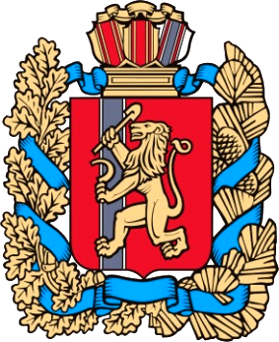

№ 11 (559) 23 марта 2023 года
ВЕДОМОСТИ
Филимоновского сельсовета

ГЛАВА
ФИЛИМОНОВСКОГО СЕЛЬСОВЕТА
КАНСКОГО РАЙОНА КРАСНОЯРСКОГО КРАЯ

ПОСТАНОВЛЕНИЕ

23 марта 2023 года с. Филимоново № 17-пг

О признании утратившим силу постановления от 09.02.2022 № 2-пг «О стоимости услуг, предоставляемых согласно гарантированному перечню услуг по погребению»

В соответствии с Федеральным законом от 06.10.2003 № 131-ФЗ «Об общих принципах организации местного самоуправления в Российской Федерации», руководствуясь Уставом Филимоновского сельсовета,
ПОСТАНОВЛЯЮ:
1. Признать утратившим силу постановление от 09.02.2022 № 2-пг «О стоимости услуг, предоставляемых согласно гарантированному перечню услуг по погребению»

4. Контроль за исполнением настоящего Постановления оставляю за собой.
3. Опубликовать настоящее Постановление в «Ведомостях Филимоновского сельсовета» и разместить на официальном сайте администрации Филимоновского сельсовета www.filselsovet.ru .
4. Постановление вступает в силу после его официального опубликования в «Ведомостях Филимоновского сельсовета».

Глава Филимоновской администрации О.А. Мартынова

Печатное издание Филимоновского сельсовета Канского района Красноярского края,
отпечатано по адресу с. Филимон5во, пр. Комсомольский, 2
День выхода 23 марта 2023 г. № 11 (559), тираж 10 экз. 2023г.

